Desenvolupament d’un tema a mida per una botiga online d’arxius digitals
Autoavaluació

Grau en multimèdia
Gestió i publicació de continguts

Autor: Yolanda Burgos Maturana

Consultor: Daniel Julià Lundgren
Professor: César Córcoles Briongos

15/01/2018

Planificació

La planificació del treball a nivell de temps s’ha estructurat a partir de les diferents PACs i del Lliurament final. Les tasques han anat canviant una mica segons s’anava desenvolupant el projecte. Crec que he estat massa optimista en un principi, pensant que les tasques les podia fer molt més ràpid de les que en realitat les he fet.

Penso que hauria d’haver ajustat més sovint la planificació a mesura que anava fent les tasques per tenir una visió més realista.

Però a banda d’una bona o no tant bona planificació el fet és que al principi es va planificar a grans trets i una vegada s’anava entrant al projecte ja es va anant detallant les parts en que es composava el projecte. Com es pot veure en aquestes captures de pantalles dels diagrames de planificació.

Primera planificació

PAC 1, PAC 2

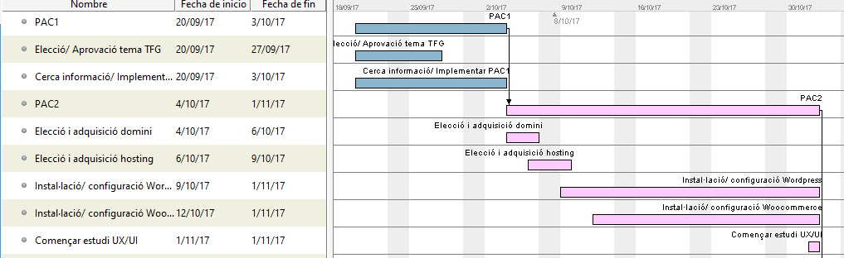

PAC 3, Lliurament Final

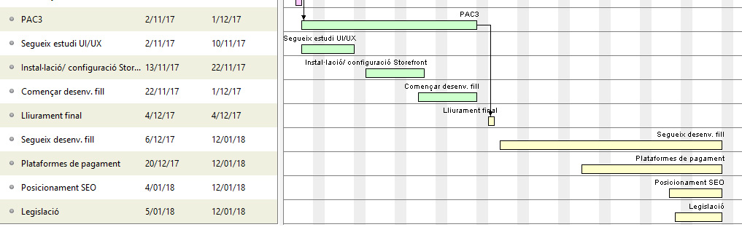

Última planificació

PAC 1, PAC 2

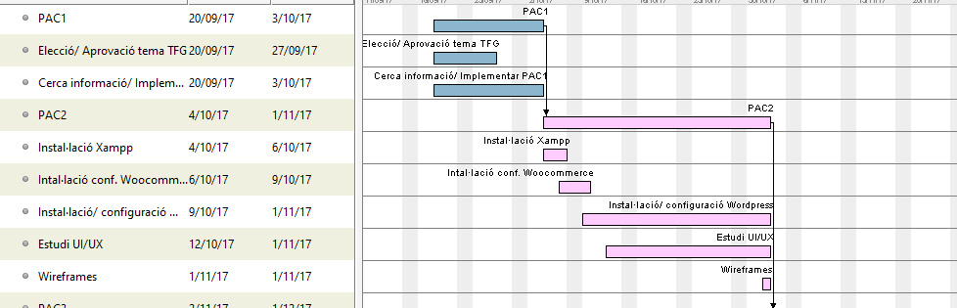

PAC 3, Lliurament Final

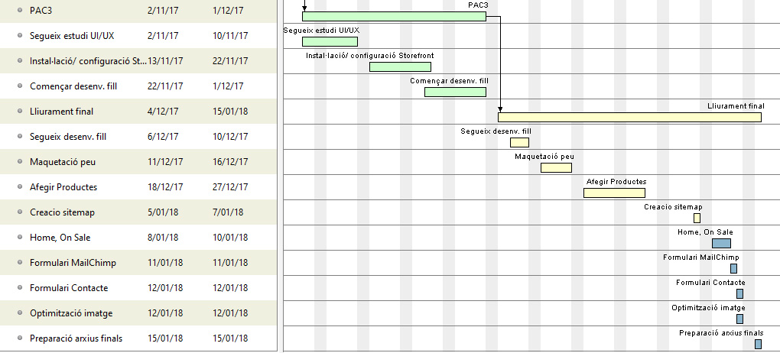

Desenvolupament del treball

Encara que la planificació podria haver estat més afinada, les línies generals s’han respectat i finalment he arribat a estructurar la botiga més o menys com l’havia planejat.

He fet una descripció força concisa del desenvolupament del treball amb diferents captures de pantalles i text explicatiu a la memòria del Treball Final de Grau.

En aquest apartat penso que el treball ha estat correcte ja que s’han complert les expectatives més importants que m’havia proposat: tenir una botiga funcional amb l’estructura que havia dissenyat.

Com en l’apartat anterior he estat massa optimista i algunes tasques, a vegades no gaire complicades, m’han costat molt de temps resoldre-les i he gastat molt de temps fent cerca.

M’hagués agradat dotar de contingut a totes les pàgines i millorar la part gràfica.

Memòria i arxius lliurables

El projecte no s’ha pujat a un servidor i tota la feina s’ha fet des de un servidor local, i

per fer l’entrega que lliurat la carpeta Wordpress especificant a la memòria les carpetes d’interès.

Penso que la memòria del projecta està força complerta, explica el procés de treball, i com s’han anant solucionant les diferents tasques i s’han omplert els punts demanats.

Potser hagués faltat fer una presentació més acurada.

Aplicabilitat
Penso que el projecte és totalment funcional i aplicable, tenint en compte que falten continguts de pàgines i no estaría malament fer un estudi del disseny gràfic.

